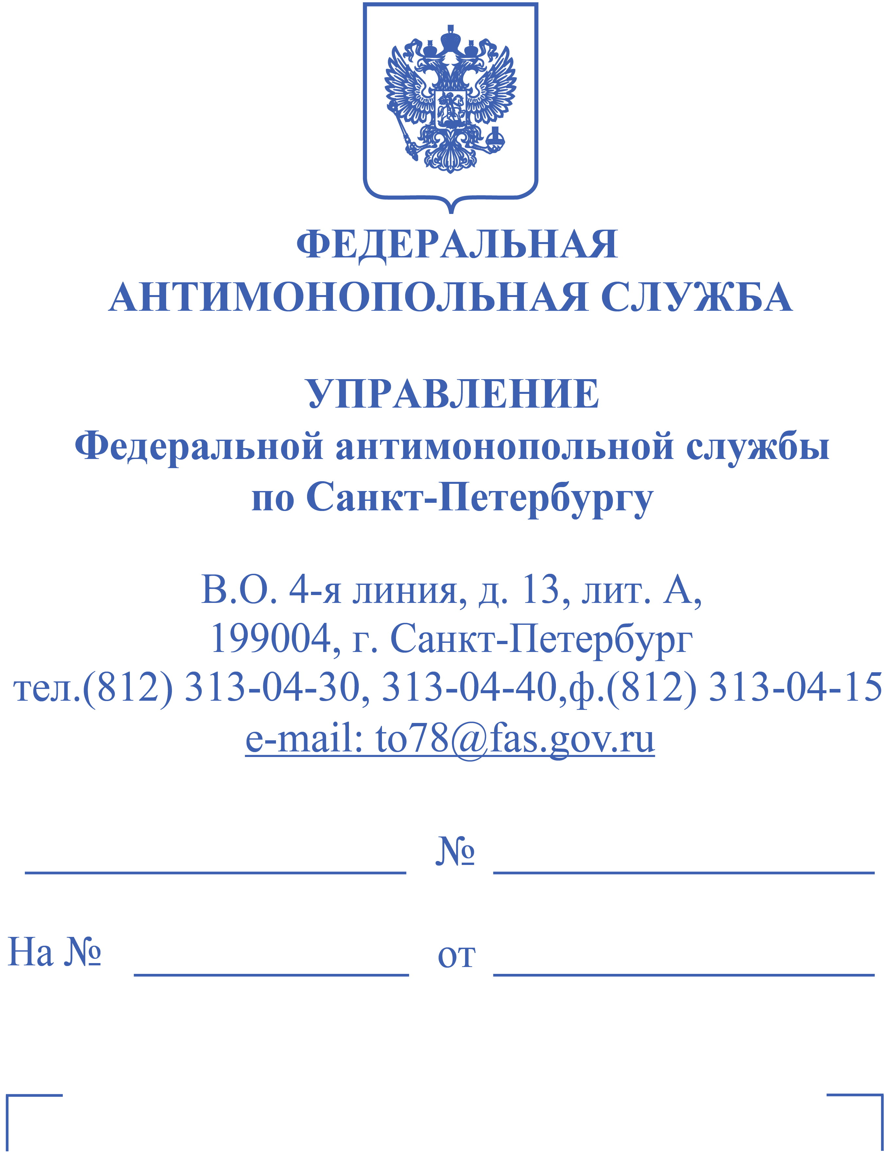
Заказчик:

Уведомление о поступлении жалобы и приостановки торгов
АО «Центр судоремонта «Звёздочка»
e-mail: n-boz35srz@mail.ru
Заявитель:
ООО «Мегадим»

e-mail: info@megadim.ru

Электронная площадка:
ООО «АСТ ГОЗ»
e-mail: info@astgoz.ru

Управление Федеральной антимонопольной службы по Санкт-Петербургу (далее - Управление) на основании части 11 статьи 18.1 Федерального закона от 26.07.2006 № 135-ФЗ «О защите конкуренции» (далее – Закон о защите конкуренции) уведомляет о рассмотрении жалобы ООО «Мегадим» (далее — Заявитель, Жалоба) (вх. 6550-ЭП/24 от 14.03.2024), на действия заказчика – АО «Центр судоремонта «Звёздочка» (далее - Заказчик, Организатор торгов) при проведении электронного аукциона на оказание услуг по монтажу системы автоматической пожарной сигнализации, системы оповещения и управления эвакуацией людей при пожаре, системы пожаротушения в помещениях цеха № 4 (Б+В), и в помещениях цеха № 10 (кроме АБК), для нужд филиала "35 СРЗ" (извещение № 240003123900014).
Адрес официального сайта антимонопольного органа, на котором размещена информация о поступлении Жалобы: http://spb.fas.gov.ru.
В соответствии с частью 18 статьи 18.1 Закона о защите конкуренции со дня направления настоящего уведомления закупка приостанавливается до рассмотрения жалобы на действия (бездействие) Организатора закупки по существу.
В соответствии с частью 19 статьи 18.1 Закона о защите конкуренции в случае принятии жалобы к рассмотрению Организатор закупки, которому направлено настоящее уведомление, не вправе заключать договор до принятия антимонопольным органом решения по жалобе. Договор, заключенный с нарушением требования, установленного настоящим пунктом, является ничтожным.
Рассмотрение Жалобы состоится 25 марта 2024 года в 14 час. 00 мин.
В связи с неблагоприятной санитарно-эпидемиологической обстановкой, а также в целях недопущения дальнейшего распространения короновирусной инфекции (COVID-19) указанное рассмотрение пройдет в формате Интернет-видеоконференции.
В соответствии с частью 12 статьи 18.1 Закона о защите конкуренции Организатор закупки, действия (бездействие) которого обжалуются, в течение одного рабочего дня с момента получения уведомления обязан известить лиц, подавших заявки на участие в торгах, о факте поступления жалобы, её содержании, месте и времени ее рассмотрения.
В соответствии с частью 13 статьи 18.1 Закона о защите конкуренции Организатор закупки, вправе направить в антимонопольный орган возражение на жалобу или дополнение к ней и участвовать в рассмотрении жалобы лично или через своих представителей, чьи полномочия должны быть надлежащим образом подтверждены.
На основании части 15 статьи 18.1, статьи 25 Закона о защите конкуренции Организатору торгов в срок до 16 ч. 00 м. 22 марта 2024 года представить:
1. Утвержденное положение о закупках, действующее на момент проведения Закупки;
2. Извещение запроса предложений, документация запроса предложений, изменения, внесенные в извещение и документацию, заявки на участие в запросе предложений, протоколы вскрытия конвертов с заявками на участие в запросе предложений, протоколы рассмотрения заявок на участие в запросе предложений, протоколы оценки и сопоставления заявок на участие в запросе предложений, протоколы запроса предложений, аудио-, видеозаписи и иные документы и сведения, составленные в ходе организации и проведения торгов;
3. Копии заявок участников закупки (в полном объеме);
4. Письменные возражения по всем доводам жалобы.
Документы по указанной закупке должны быть представлены в электронном виде на адрес электронной почты: to78@fas.gov.ru и to78-goz@fas.gov.ru для приобщения к материалам дела.
Также, представителям сторон для участия в рассмотрении Жалобы, необходимо представить в адрес Управления надлежаще оформленную доверенность на представителя в электронном виде на вышеуказанную электронную почту.

Приложение первому адресату: жалоба ООО «Мегадим».
Приложение всем: ссылка на ВКС https://fas7.tconf.rt.ru/c/6540492605

Примечание: Непредставление запрашиваемой информации в срок, а также искажение информации по запросам антимонопольных органов влечет наложение административных штрафов на должностных или юридических лиц в соответствие со статьей 19.8 Кодекса Российской Федерации об административных правонарушениях.

